# 卫星链路预算计算器使用手册

## 一、软件概述

本工具用于卫星通信链路预算分析，支持 **上行链路（终端→卫星）和下行链路（卫星→终端）** 独立计算。通过输入关键参数，自动生成链路损耗、功率谱密度、载噪比（C/N）、信干噪比（C/(N+I)） 等核心指标，并支持 Excel 报告导出。

## 二、界面操作指南

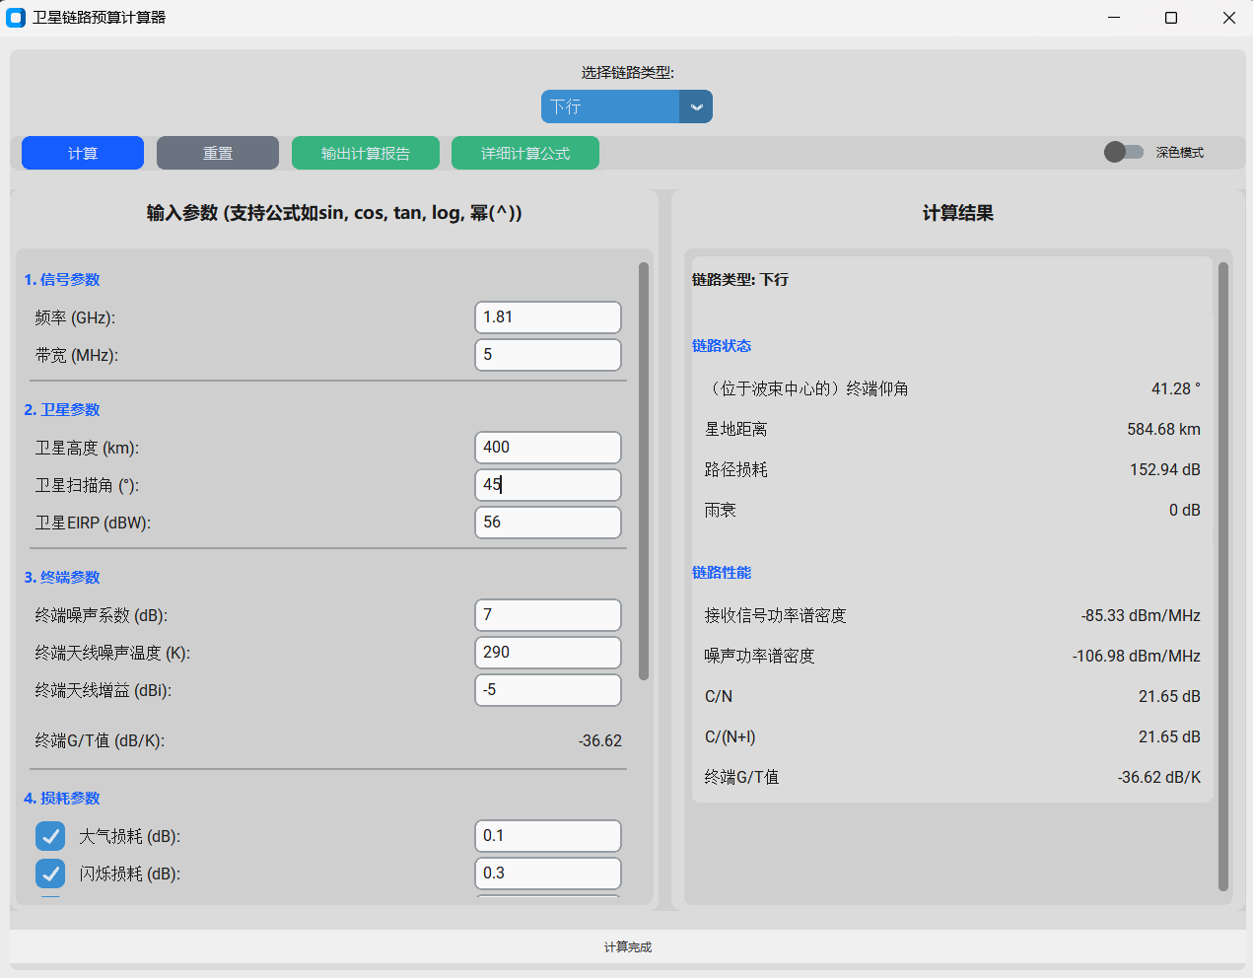

* **顶部工具栏**：
  + 🟢 上行链路 /🔵 下行链路：切换计算方向，参数区自动刷新
  + 📊 计算：触发当前链路计算
  + 🗑️ 重置：清空当前链路参数
  + 📄 输出报告：生成含上下行数据的 Excel 文件
  + 📄 计算公式：显示各参数、结果之间的相互关系
  + 🌙 主题切换：深色 / 浅色模式
* **参数输入区**：
  + **共用参数**：频率、带宽、卫星高度、卫星扫描角（上下行共用）
  + **专属参数**：
    - 上行：终端 EIRP、卫星天线增益、卫星噪声系数、卫星天线噪声温度
    - 下行：卫星 EIRP、终端噪声系数、终端天线噪声温度、终端天线增益
  + **损耗参数**：大气损耗、闪烁损耗、极化损耗、波束边缘损耗、扫描损耗、降雨率（部分项需勾选启用）
  + **链路余量**：链路余量（dB）
  + **干扰**：干扰信号功率谱密度（dBm/MHz）
* **结果显示区**：
  + 分栏显示当前链路的链路状态（如终端仰角、星地距离、路径损耗、雨衰等）和链路性能（如接收信号功率谱密度、噪声功率谱密度、C/N、C/(N+I)、G/T 值等）

## 三、参数说明（上行 / 下行区分）

### 3.1 共用参数（上下行一致）

|  |  |  |
| --- | --- | --- |
| 参数名称 | 单位 | 说明 |
| 频率 (GHz) | GHz | 通信载波频率（上下行可不同） |
| 带宽 (MHz) | MHz | 信号占用带宽 |
| 卫星高度 (km) | km | 卫星轨道高度 |
| 卫星扫描角 (度) | ° | 卫星扫描角度（用于几何参数计算） |

### 3.2 上行链路专属参数

|  |  |  |
| --- | --- | --- |
| 参数名称 | 单位 | 说明 |
| 终端 EIRP (dBW) | dBW | 终端等效全向辐射功率（发射端核心参数） |
| 卫星天线增益 (dBi) | dBi | 卫星接收天线增益（接收端核心参数） |
| 卫星噪声系数 (dB) | dB | 卫星接收系统噪声系数（影响噪声功率计算） |
| 卫星天线噪声温度 (K) | K | 卫星天线接收环境噪声温度（K 氏温度） |

### 3.3 下行链路专属参数

|  |  |  |
| --- | --- | --- |
| 参数名称 | 单位 | 说明 |
| 卫星 EIRP (dBW) | dBW | 卫星等效全向辐射功率（发射端核心参数） |
| 终端噪声系数 (dB) | dB | 终端接收系统噪声系数（影响噪声功率计算 |
| 终端天线噪声温度 (K) | K | 终端天线接收环境噪声温度（K 氏温度） |
| 终端天线增益 (dBi) | dBi | 终端接收天线增益（接收端核心参数） |

### 3.4 损耗参数（需手动勾选启用）

|  |  |  |
| --- | --- | --- |
| 参数名称 | 单位 | 说明 |
| 大气损耗 (dB) | dB | 大气气体对信号的吸收损耗 |
| 闪烁损耗 (dB) | dB | 电离层闪烁引起的信号衰落损耗 |
| 极化损耗 (dB) | dB | 收发端极化不匹配导致的功率损失 |
| 波束边缘损耗 (dB) | dB | 天线波束边缘区域的增益下降损耗 |
| 扫描损耗 (dB) | dB | 卫星姿态调整或波束扫描引起的指向损耗 |
| 降雨率 (mm/h) | mm/h | 降雨强度（用于计算雨衰，频率 > 10GHz 时必选） |

### 3.5 链路余量

|  |  |  |
| --- | --- | --- |
| 参数名称 | 单位 | 说明 |
| 链路余量 (dB) | dB | 设计预留的衰落补偿余量（应对环境变化） |

### 3.6 干扰参数

|  |  |  |
| --- | --- | --- |
| 参数名称 | 单位 | 说明 |
| 干扰信号功率谱密度 (dBm/MHz) | dBm/MHz | 外部干扰源的功率谱密度（需手动输入） |

## 四、核心计算公式

### 4.1 链路状态计算

#### **4.1.1 卫星扫描角与终端仰角关系**

|  |
| --- |
| **终端仰角** = 三角公式（卫星轨道高度、地球半径、卫星扫描角） |

#### **4.1.2 星地距离（Km）**

|  |
| --- |
| d = 公式待补充 |

### **4.1.3 路径损耗（dB）**

|  |
| --- |
| Lp(dB) = 92.45 + 20·log₁₀(频率) + 20·log₁₀(距离) |

其中频率单位为 GHz，距离单位为 km

### **4.1.4雨衰（dB）**

|  |
| --- |
| 雨衰Lf = a·(降雨率^b)·Ls  a = 0.0051·频率^1.41  b = 0.655·频率^-0.075  Ls = 35·(sin(仰角))^-0.6 |

### **4.1.5 总损耗（dB）**

|  |
| --- |
| 总损耗 = 大气损耗 + 闪烁损耗 + 极化损耗 + 链路余量 +  波束边缘损耗 + 扫描损耗 + 路径损耗 + 雨衰 |

### 4.2 接收机性能计算

#### **4.2.1系统等效噪声温度（K）**

|  |
| --- |
| Tsys = 290·(10^(噪声系数/10) - 1) + 天线噪声温度 |

* Tsys ：系统噪声温度（K），综合接收机噪声与天线环境噪声
* 天线噪声温度（K），由环境温度决定

#### 4.2.2 品质因数（G/T, dB/K）

|  |
| --- |
| G/T(dB/K) = 天线增益 - 10·log₁₀(Tsys) |

#### 4.2.3 噪声功率谱密度（PSD噪声，dBm/MHz）

|  |
| --- |
| PSD噪声(dBm/MHz) = -228.6 + 10·log₁₀(Tsys) + 30 |

### 4.3 系统性能指标

#### 4.3.1 总接收功率（dBm）

|  |
| --- |
| Pr(dBm) = EIRP + 30 - 总损耗 + 天线增益 |

#### 4.3.2 功率谱密度（dBm/MHz）

|  |
| --- |
| PSD信号(dBm/MHz) = Pr(dBm) - 10·log₁₀(带宽) |

#### 4.3.3 载噪比（C/N, dB）

|  |
| --- |
| C/N(dB) = PSD信号 - PSD噪声 |

### **4.3.4 信干噪比（C/(N+I)）**

|  |
| --- |
| C/(N+I)(dB) =10·log₁₀(PSD信号线性值/(PSD噪声线性值+PSD干扰线性值)  其中，线性值=10^(dB值/10) |

* PSD干扰 ：干扰信号功率谱密度（dBm/MHz），需手动输入并启用干扰选项

## 六、注意事项

1. **损耗项启用**：雨衰、闪烁损耗等需在参数区勾选对应复选框，否则视为 0dB
2. **公式输入规范**：
   * 支持数学表达式：如 sin(45) 自动计算为 0.707，10*log10(200) 等效于 23.01dB
   * 角度直接输入度数（如 30° 只需输入 30，内部自动处理单位转换）